PRÁCTICA TEMA 3: EL MÓDULO DE COMPRA Y CONTABILIDAD

1. Crear categorías para proveedores y clientes.

2. Desde el Módulo de Compra, crear 5 proveedores con la mayoría de sus datos.

3. Realizar 5 solicitudes de presupuesto y enviarlas a los proveedores correspondientes.

4. Confirmar 4 pedidos de las 5 solicitudes de presupuesto creadas en el punto anterior.

5. Validar que habéis recibidos los productos.

6. Procesar las facturas de los pedidos recibidos.

7. Desde el Módulo de contabilidad, mostrar las facturas que hay.

8. Visualizar el estado del almacén, explicando cómo ha aumentado.

1.

En el módulo de compra, clicamos en pedidos>proveedores y creamos un nuevo proveedor.

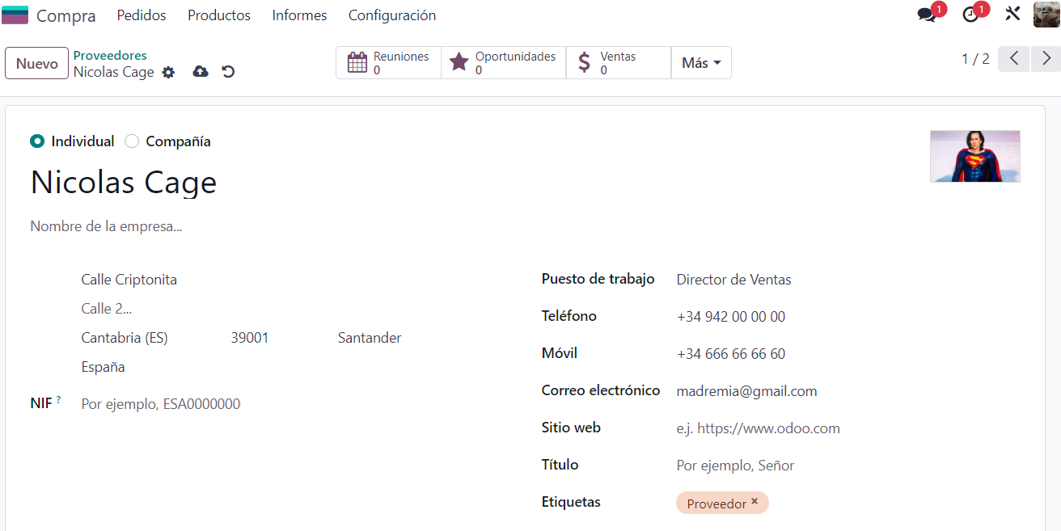

Dentro del proveedor creado ponemos la categoría Proveedor en el apartado de etiquetas.

2. Desde el Módulo de Compra, crear 5 proveedores con la mayoría de sus datos.

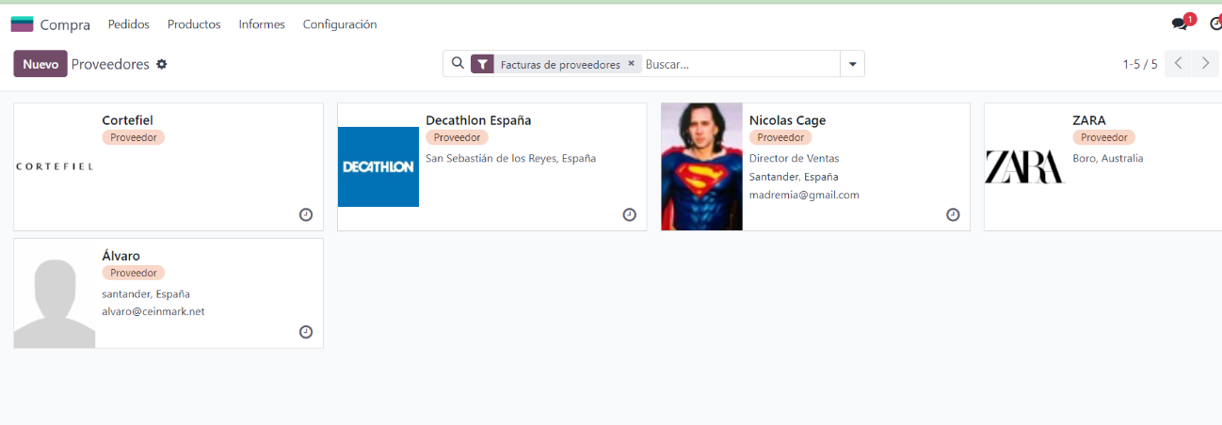

He creado 5 proveedores y les he añadido la etiqueta de proveedor.

3. Realizar 5 solicitudes de presupuesto y enviarlas a los proveedores correspondientes.

Ir a pedidos > solicitudes de presupuesto>nuevo y rellenar los campos.

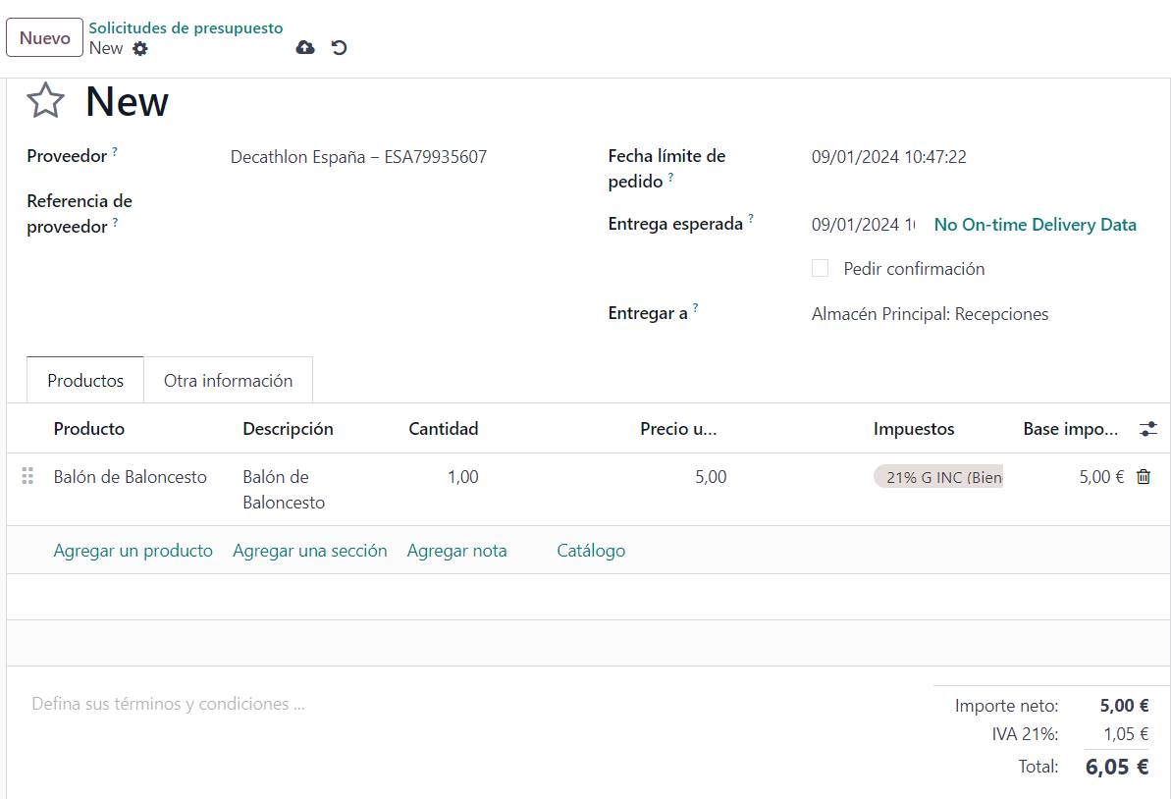

4. Confirmar 4 pedidos de las 5 solicitudes de presupuesto creadas en el punto anterior.

Clicar en el botón confirmar pedido

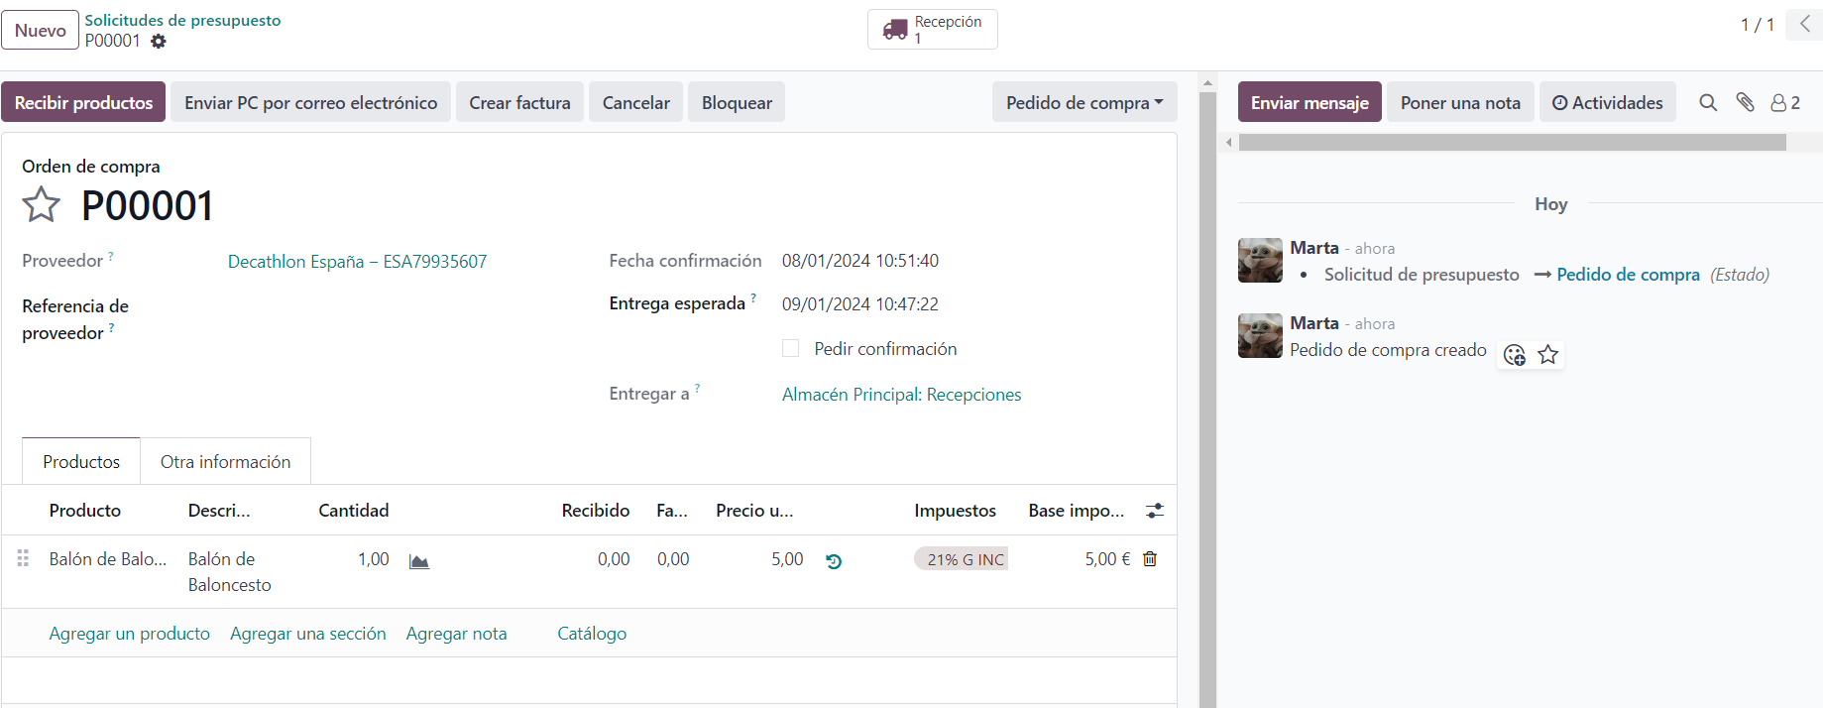

5. Validar que habéis recibidos los productos.

Hacer clic en recibir productos

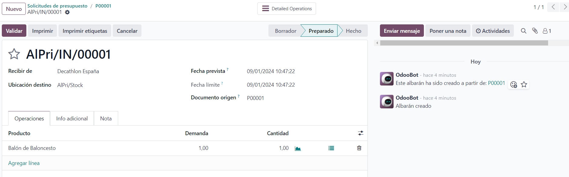

Hacer clic en validar.

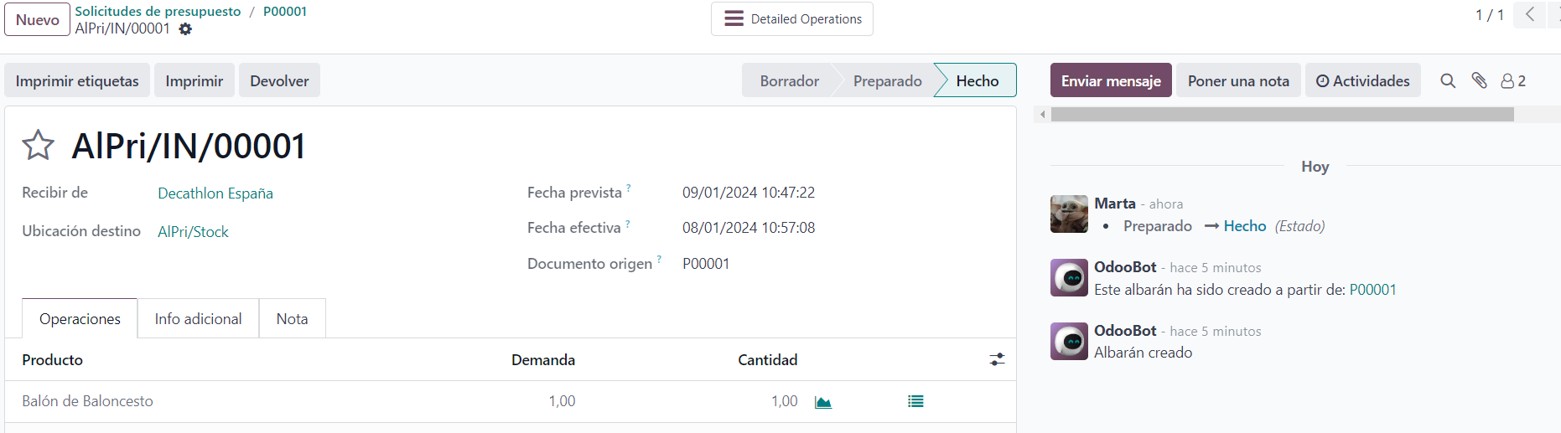

6. Procesar las facturas de los pedidos recibidos.

En compras seleccionar solicitudes de presupuesto

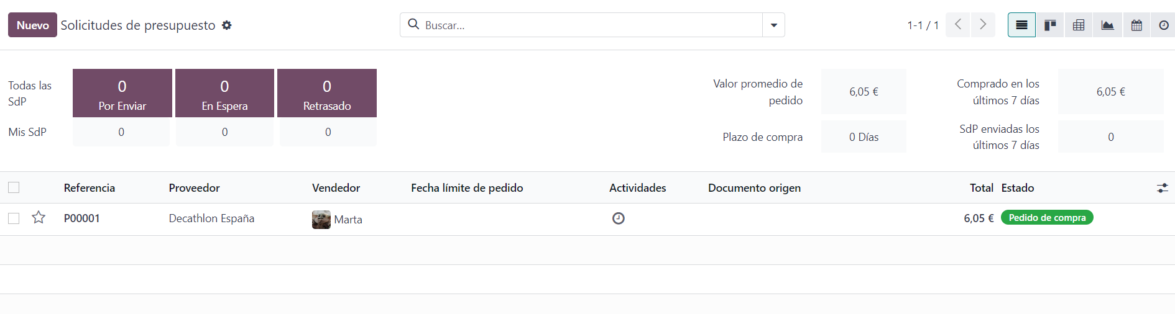

Clicamos en crear factura y después en facturas de proveedores

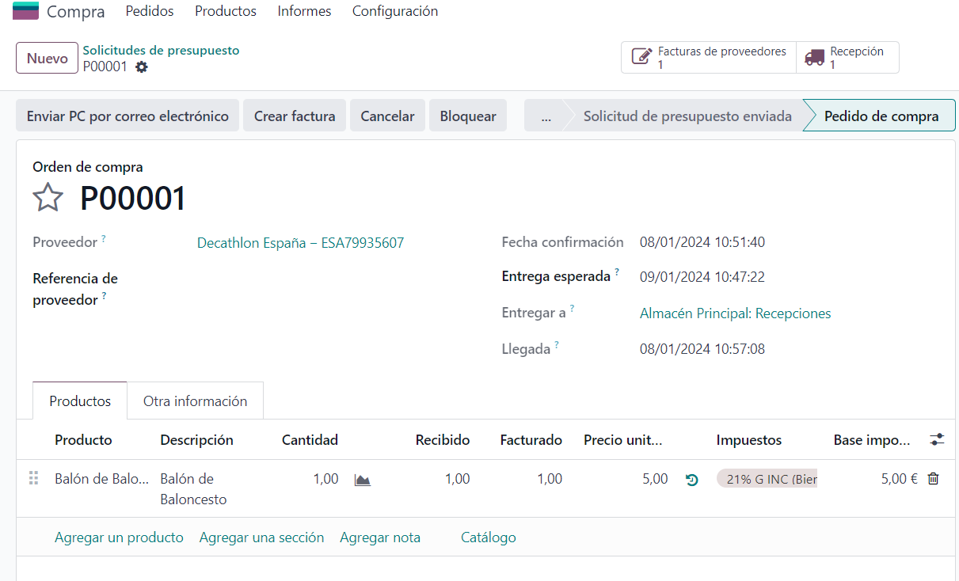

Damos a confirmar.

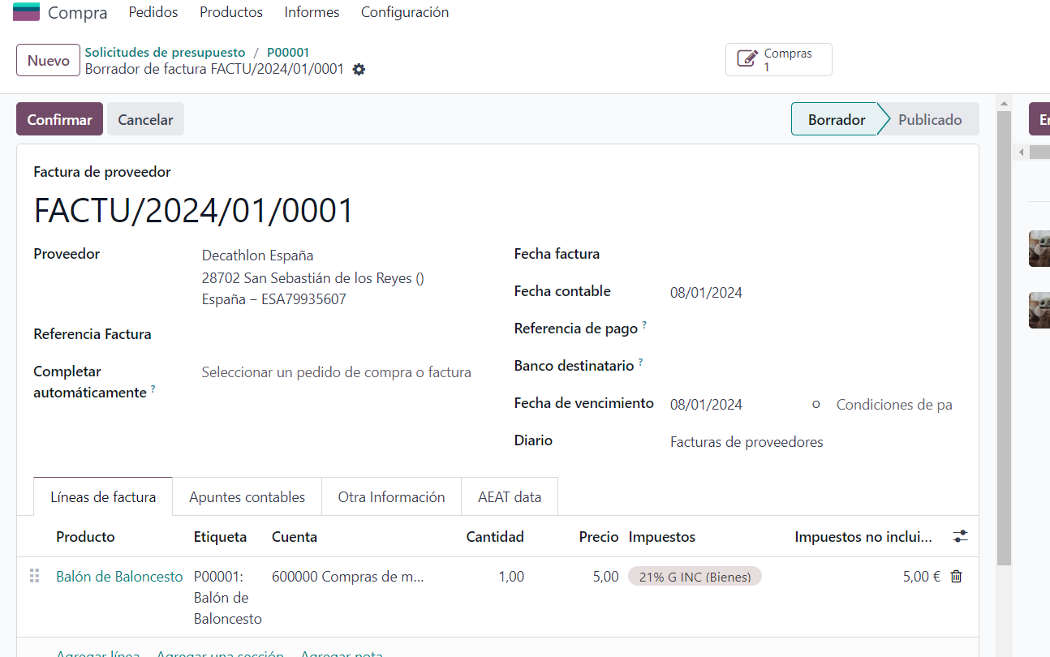

Poner la fecha de factura > y clicar en confirmar.

Después dar en registrar pago.

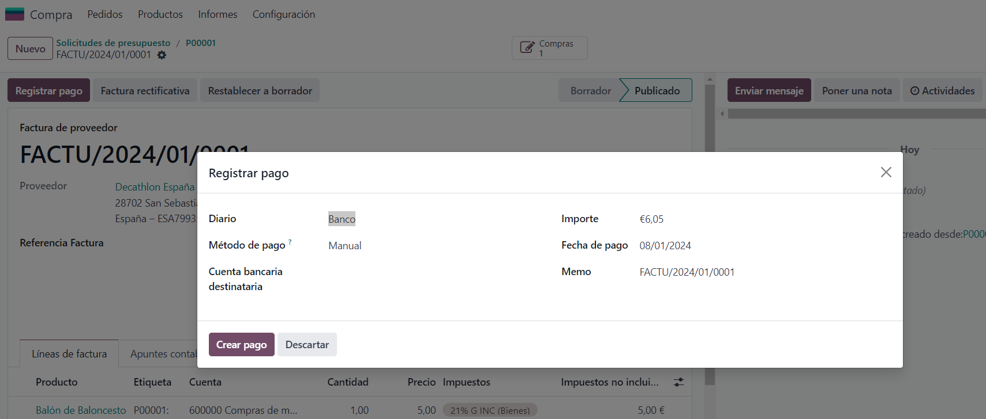

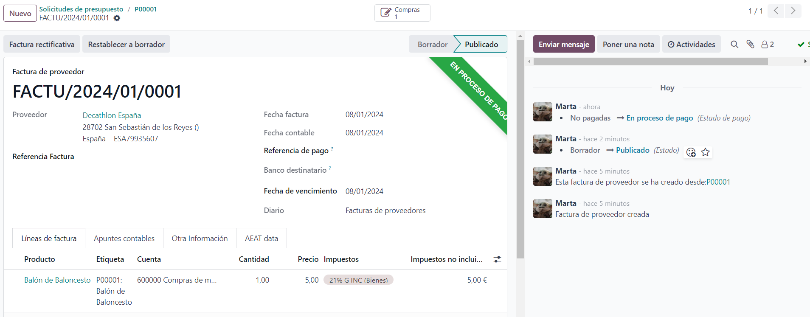

7. Desde el Módulo de contabilidad, mostrar las facturas que hay.

Ir al modulo contabilidad y enseñar las facturas

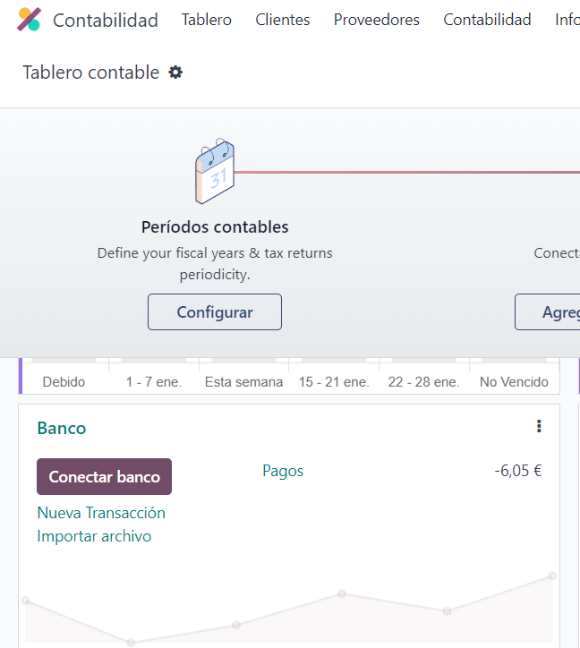

8. Visualizar el estado del almacén, explicando cómo ha aumentado.

Doy a almacen y como no tenia nada en los balones de baloncesto he añadido un balon

